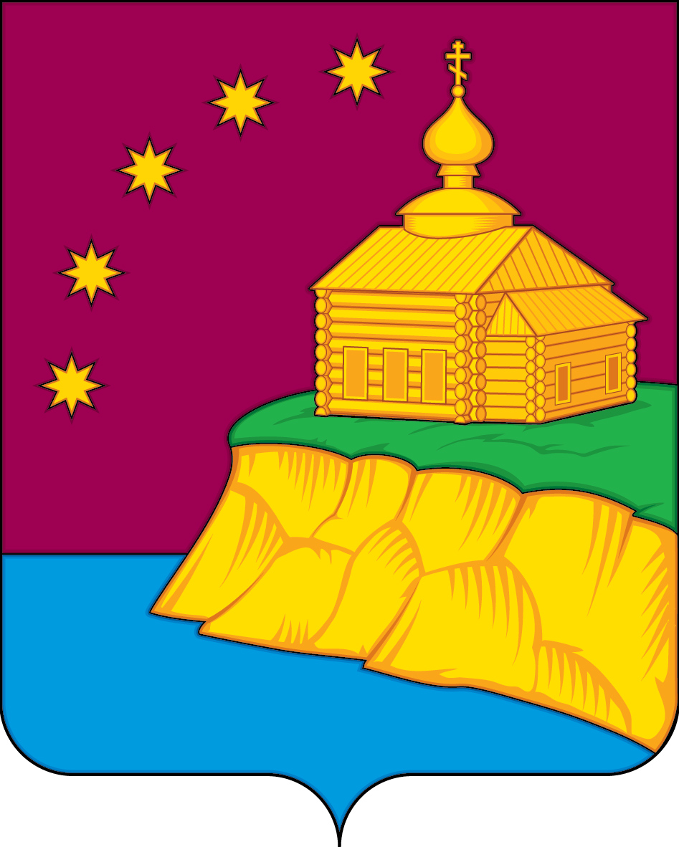

АДМИНИСТРАЦИЯ
СЕЛЬСКОГО ПОСЕЛЕНИЯ МАЛЫЙ АТЛЫМ
Октябрьского района
Ханты – Мансийского автономного округа - Югры

ПОСТАНОВЛЕНИЕ

« | 27 | » | декабря | 20 | 18 | г. |  | № | 295
с. Малый Атлым

Об утверждении антинаркотического
плана сельского поселения Малый Атлым

В соответствии с Указом Президента РФ № 690 от 09.06.2010г. «Об утверждении Стратегии государственной антинаркотической политики Российской Федерации до 2020 года», Федеральным законом № 131-ФЗ «Об общих принципах организации местного самоуправления в Российской Федерации», Уставом сельского поселения Малый Атлым:

- Утвердить антинаркотический план сельского поселения Малый Атлым на 2019
год согласно приложению.
- Обнародовать постановление путем размещения на информационных стендах в
зданиях администрации сельского поселения Малый Атлым и на официальном сайте сельского поселения Малый Атлым.
- Контроль за выполнением данного постановления возложить на заместителя
главы администрации поселения Винарь А.Е.

Глава сельского поселения Малый Атлым С.В.Дейнеко

Заместитель главы администрации
А.Е.Винарь

«_____»_______________ 20__г. _______________ (подпись)

Главный специалист по юридическим вопросам
М.В. Кардаполова

«_____»_______________ 20__г. _______________ (подпись)

Главный специалист по работе с детьми, молодежью и социальным вопросам
И.Ю. Сысуева

«_____»_______________ 20__г. _______________ (подпись)

Разослать:

1. В дело – 1 экз.
2. МКУ «ЦК и БО» - 1 экз.
3. МКОУ (школы) поселения – 4 экз.
4. Филиал в с. Малый Атлым «Октябрьская районная больница» - 1 экз.
Всего: 7

Приложение к постановлению № 295 от 27.12.2018 г.

Антинаркотический план
сельского поселения Малый Атлым на 2019 год.

№  п/п | Содержание | Ответственный  исполнитель | Сроки  проведения
1. | Осуществление контроля за реализацией данного антинаркотического плана | Заместитель главы | Постоянно
2. | Сбор, обобщение и анализ информации о фактах распространения наркотических средств в местах проведения культурно-массовых и досуговых молодёжных мероприятий на территории сельского поселения | Главный специалист по работе с детьми и молодежью | Постоянно
3. | Размещение «телефонов доверия» в общественных местах, организациях и на информационных стендах сельского поселения | Главный специалист по работе с детьми и молодежью,  МКУ «ЦК и БО» | Постоянно
4. | Проведение консультаций подростков, попавших в трудную жизненную ситуацию с привлечением специалистов узкого профиля (психолог, нарколог, и др.) | Медицинские работники  М-Атлымского филиала «Октябрьская районная больница»,  МКУ «ЦК и БО»,  педагоги МКОУ (школ) поселения. | По мере  необходимости
5. | Проведение месячника по профилактике наркомании «Вместе против наркотиков» на территории сельского поселения Малый Атлым | Главный специалист по работе с детьми и молодежью,  МКУ «ЦК и БО»,  МКОУ (школы) поселения,  медицинские работники  М-Атлымского филиала «Октябрьская районная больница». | Март-апрель
6. | Проведение совместных рейдов по семьям социального риска, в которых воспитываются несовершеннолетние. | Главный специалист по работе с детьми и молодежью,  педагоги МКОУ (школ) поселения,  медицинские работники  М-Атлымского филиала «Октябрьская районная больница». | Не реже 1 раза в квартал
7. | Проведение тематических культурно-массовых, спортивно-оздоровительных и досуговых мероприятий | МКУ «ЦК и БО»  (согласно своего плана) | В течение года
8. | Организация и проведение массовых спортивных мероприятий «Спорт против наркотиков» | МКУ «ЦК и БО» | В течение года
9 | Проведение рейдов по проверке дискотек, молодежных массовых мероприятий в вечернее время | Специалисты администрации поселения,  сотрудники ОМВД по Октябрьскому району | Ежемесячно
10. | Мероприятия для школьников (в том числе для детей из группы «риска»), направленные на профилактику наркомании | МКОУ (школы) поселения | В течение года
11. | Анализ обращений граждан, поступающих в администрацию сельского поселения Малый Атлым, связанных с состоянием наркоситуации в поселении. | Заместитель главы | В течение года

